**Interactividad: Estrategias para la gestión de equipos**

Por favor diseñar un esquema interactivo como el que se muestra a continuación, sobre la gestión de equipos.

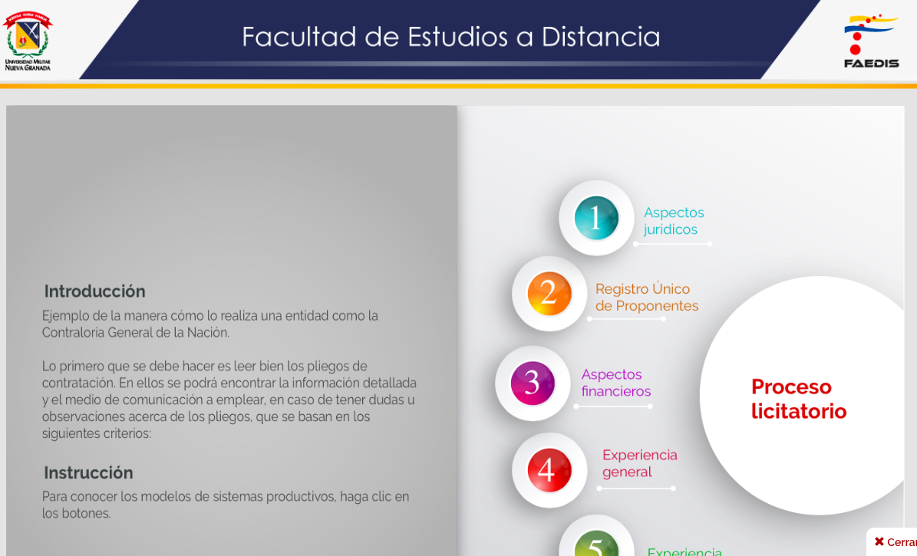

Ref: file:///Volumes/Multimedia_1/Interactividades/Edge/5%20items/opcion/Opcion.html

Título: Estrategias para la gestión de equipos

Instrucción al estudiante: Para conocer sobre estrategias de la gestión de equipos, puedes hacer clic en cada ítem.

Ítems: Base de datos

Factor humano

Repuestos y suministros

Índices de mantenimiento

DOFA

Información que se despliega:

**BASE DE DATOS**. La localización y el uso de los activos debe estar disponible en una base de datos que identifique las necesidades, los controles necesarios, los tiempos, los costos y las demás variables que se puedan medir. En esta base de datos deben constar los mantenimientos que se han realizado, los responsables, las fechas, las piezas que se han cambiado y cualquier información que facilite la realización del mantenimiento.

El mantenimiento preventivo y el mantenimiento predictivo forman parte de la gestión de activos, ya que ellos ayudan a cuantificar los recursos, el tiempo, el personal y los demás elementos necesarios para su ejecución.

**FACTOR HUMANO**. Otro aspecto que cobra gran importancia en la gestión de activos es el factor humano, que se mide como la productividad humana, es decir, el tiempo que gasta la persona en realizar las actividades para las cuales fue contratado. El costo del personal se mide no solo por la asignación económica que se haya pactado, sino por la carga laboral que conlleva, de acuerdo con la legislación colombiana vigente, dentro de la cual se contempla el pago de seguridad social, prestaciones sociales y parafiscales.

**REPUESTOS Y SUMINISTROS**. Los repuestos y suministros pueden ser representativos al momento de cuantificar el ahorro, si se tiene en cuenta que no debe existir *stock* de repuestos innecesarios, pero sí los suficientes para atender las necesidades de mantenimiento y que no se pierda tiempo en la compra de ellos.

**ÍNDICES DE MANTENIMIENTO**. Otro aspecto que ayuda mucho a la gestión de activos es prestar atención a los índices de mantenimiento que se explicarán más adelante, dentro de los cuales se encuentra la mantenibilidad, la fiabilidad, la confiabilidad, el tiempo entre fallas, etc.

La forma más apropiada de mostrar los mejores resultados en la gestión de activos es integrar todo el equipo, definir bien los objetivos del mantenimiento, coordinar la gestión de compras, la adquisición de repuestos y la programación de servicios, y que exista un adecuado flujo de información entre sus integrantes.

**DOFA.** Otra estrategia interesante podría ser la realización de la matriz DOFA, especialmente para identificar las fortalezas y debilidades del mantenimiento, tomar las decisiones más acertadas y realizar una continua evaluación de los resultados que se han logrado obtener.